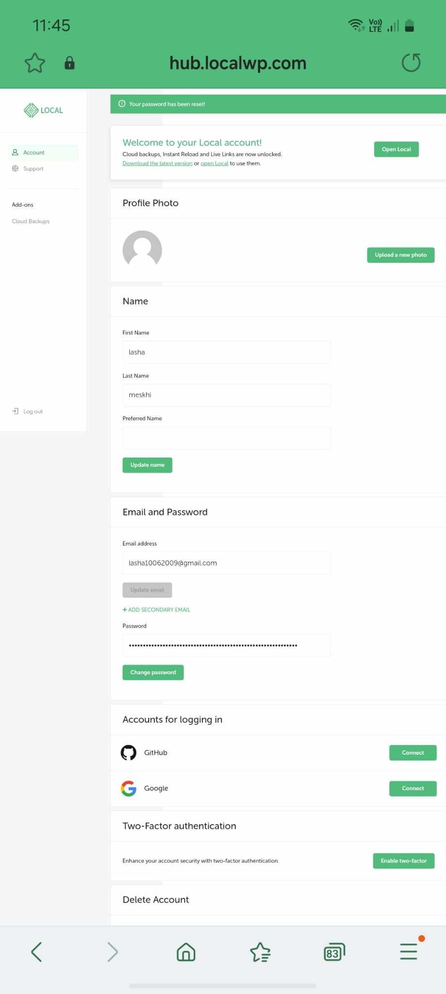

ბოდიშით რომ ვები ვერ გავაკეთე, ყველანაირად ვეცადე მაგრამ რატომღც არ მაკეთებინებდა მაფრამ აქაუნთი შევქმენი. (იმედია ამ ერთხელ მაპატიებთ ☺ )

ლაშა მესხი